MAGIC SYMBOLS
Documento de producción y diseño · Micronivel de validación
Godot 4 · 2D isométrico · Puzles sistémicos + combate ligero
Versión actualizada el 07-10-2026 · incluye la gramática visual del P0

Objetivo del test
Revisar lo implementado como prueba de prototipo general

Entorno de pruebas: TestJugabilidad

Revisión a 07-10-2026

Elementos de mejora detectados

Estructura
Ahora mismo todo se genera por bloques esto plantea varios bugs:
- Se generan colisiones fantasma, en la hierba cuando crece en algunos assets de forma aleatoria.
- No me permite crear un mundo poco a poco o girar ciertos elementos para pulir el nivel.
- La estructura de bloques para este caso es rígida porque hay elementos que no ocupan un bloque entero.
Para ello se propone o que el mundo generado sea editable (evitar los bloques) para ir a un modelo 3D terrain puro (que permita la edición en godot para que yo cree niveles con las estructuras ya validadas).

Animaciones
Casteo:
Ahora mismo funciona asi:
Se selecciona un hechizo con las paginas o se dibuja en el libro. Esto ejecuta una animación de casteo:
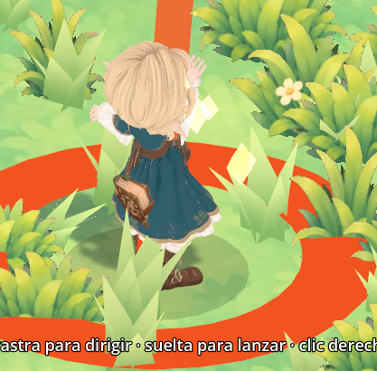
Esta secuencia es incorrecta, el flujo correcto de animación / acción es:
- El usuario pulsa T / pagina (1,2,3) – Se ejecuta animación -- read and write / tener en cuenta que el LIBRO tiene que dejar de estar en la pelvis del personaje y estar en sus manos. Y esta animación se aguanta mientras se apunta.
- Una vez ejecutada la acción (se ha apuntado al enemigo) entonces se ejecuta la animación de cast correspondiente y concluye la acción.
Giro:
Añadir un pequeño giro cuando se mueve el personaje. Para suavizar la animación. La idea sería integrar walk02 dentro del bucle del walk (1 o 2 frame clave serían suficientes).

Añadir voltereta
Añadir una voltereta, esta no deberá desplazarse mas de una casilla y tiene que tener un tiempo de reutilización de al menos 4 segundos. Usar roll_dodge para esta tarea y tiene que poder colisionar.
Añadir animación de beber
Para curarse la protagonista se “beberá una poción” para ello utilizar el modelo de la poción (reducir el tamaño un 50%) y coserlo a la mano. Usar la animación stand and drink es importante que la animación (1,5 segundos de duración) deje vulnerable al personaje (osea, bloquee el movimiento hasta completarse.
Nadar
Revisar nadar, ahora mismo el personaje no flota. Sino que se hunde en el bloque.
Disparar flecha goblin
“lockear” la animación mientras apunta. Creo que es el frame 5 o 6 que es cuando tiene extendido los brazos.
Animacion al atacar
Hay una congelación de animación si durante una animación de atacar el jugador se mueve. Forzar a acabar la animación cuando empiece el atacar para solucionar.

Assets
Pulir cuando una hierba se quema
Ahora mismo el fuego deja una mancha negra en el suelo y se extiende muy rápido. La lógica debe ser que el fuego solo se extiende en un radio muy pequeño (de proximidad). Por tanto, la propagación solo debería ocurrir con elementos pegados. Eliminar el suelo ennegrecido:
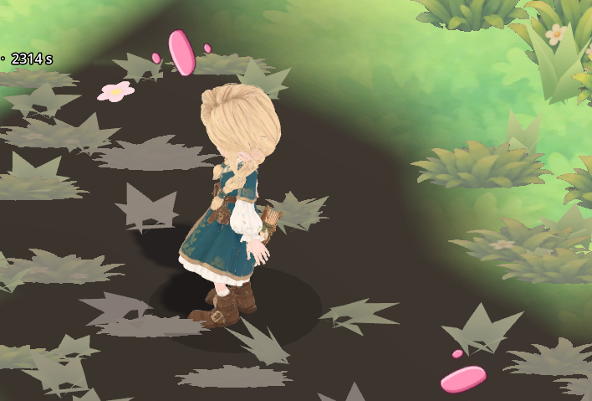
Animación fuego en antorchas/
Ahora mismo se producen 2 lenguas de fuego. En el caso de un fuego “sencillo” como una hoguera o una antorcha solo debería haber una lengua de fuego.
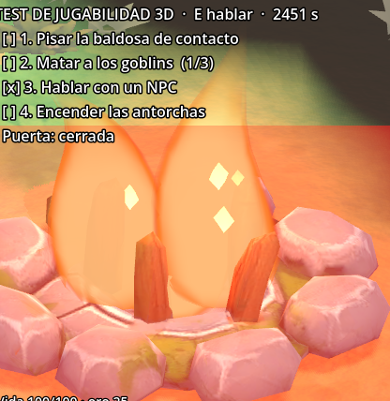
Arreglar assets y preparar un plan de crear nuevos assets
- Crear versión del tocón para horizontal y vertical (no debería ser difícil es girarlo)
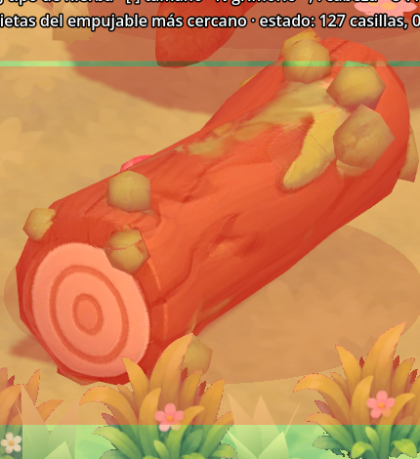ç
Regenerar el arbusto es muy low poli
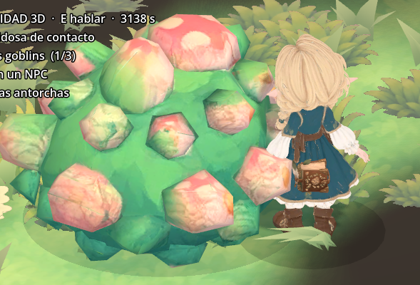

Mejorar arco del goblin.
Extender el arco un 20%, incrementar el ancho para que sea mas visible

Mejorar como se crea la hierba
Ahora mismo se crean la hierba muy separada. La idea seria que ocupen mas masa visual para que no haya huecos que después al propagarse parezca una propagación irreal. Pongo un ejemplo de visualización ideal para la herba
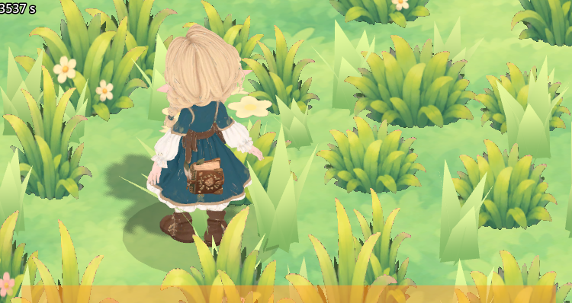
Adicionalmente a eso al regenerar la hierba se generan colisiones fantasmas (ver estructura)
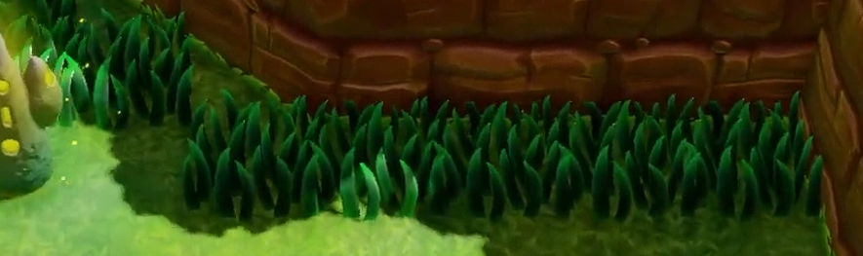
El agua no llega hasta el borde del cubo (queda por debajo), mejorar aspecto del agua para que tenga mas sensación de fluido.
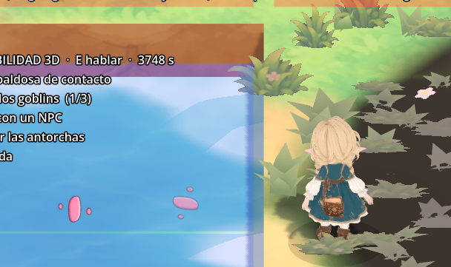

No hay una transición entre bloques ahora mismo pasa de bloque de agua a hierba de golpe no hay una transición en ese bloque para dar sensación de orilla.
Mejorar hielo cuando congela el agua
Puede quedarse como esta internamente (textura blanca) pero falta una capa de pulido (quizás un asset por encima)

Colisión fantasma en el stand y demasiado grande
Ahora mismo el stand es demasiado low poli, sugiero dos posibilidades:
- Regenerar un stand mas sencillo para que el personaje (aquí la bookseller) sea visible.
- Reducir y quitar todo lo que esta encima de la mesa y reducir su tamaño en general.
Ahí una colisión fantasma a veces (ver caja roja a la derecha).
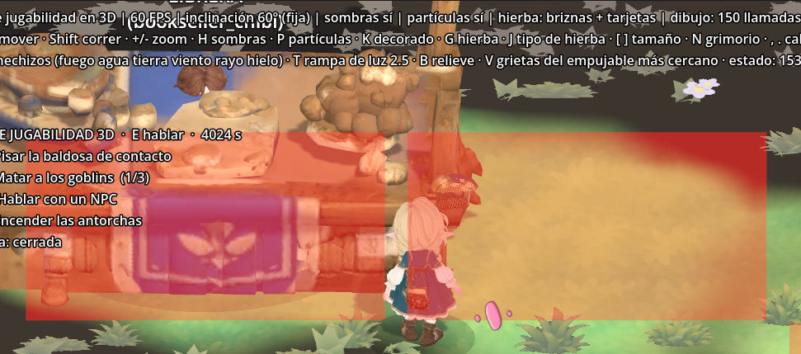
Señal
Reducir tamaño de la señal. Ver posibilidad de dejar mensajes escritos muy cortos (como direcciones)
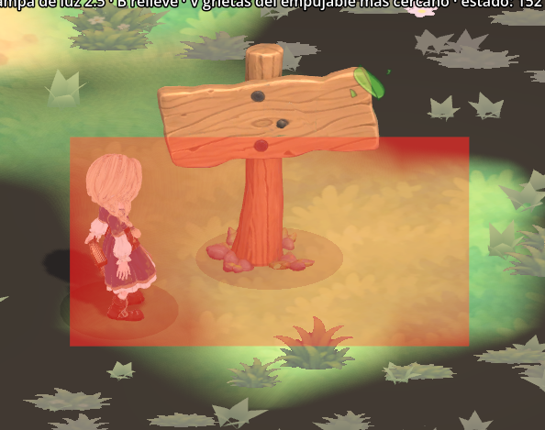

Hechizos
Fuego + flecha mal
Fuego para flecha no está bien. Posiblemente este cambio sea aplicable en el resto de los elementos
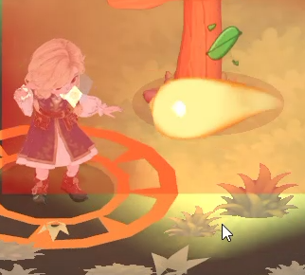
Rayo + flecha
Deberia ser una “bola eléctrica” o un pequeño proyectil. El rayo cayendo como esta puede ser su forma de levitación + barrera (pero con una duración mas corta).
Barrera
Con cualquier hechizo debería durar más. Y SEGUIRTE mientras te protege. Ademas de lo segundo es importante BARRERA DEBE PROTEGERTE de los impactos del enemigo.

Tierra + barrera
Deberia ser una esfera de tierra alrededor tuya.
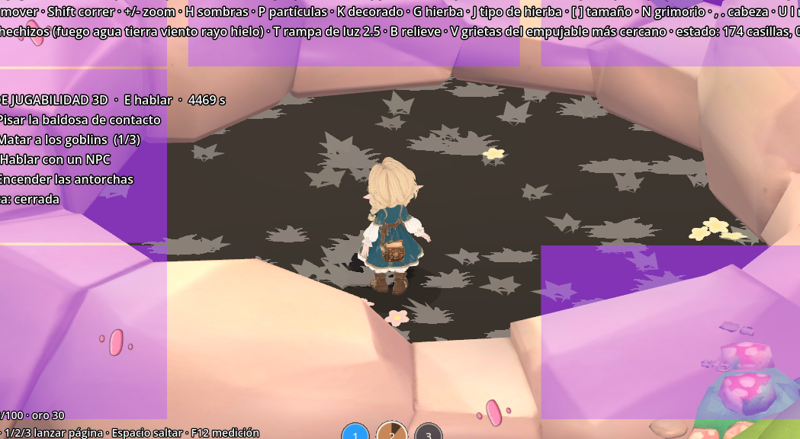
Esto no se borra, es perfecta la iteración, pero para barrera + pulso
Pulso
Crear el símbolo y añadirlo al test. La runa puede ser 2 semicirculos (revisar la implementación por si chocara con barrera).
El pulso debe tener una animación durante la degeneración, de aumentar poco a poco (frame izq arriba hasta llevar al radio fijado por su variable frame derecha arriba). Formación del anillo completo abajo izquierda y apagarse. Pongo el ejemplo con fuego que es el mas visual con los solidos (hierro y hielo debera destruirse como en el video: ejemplo destrucción rocas
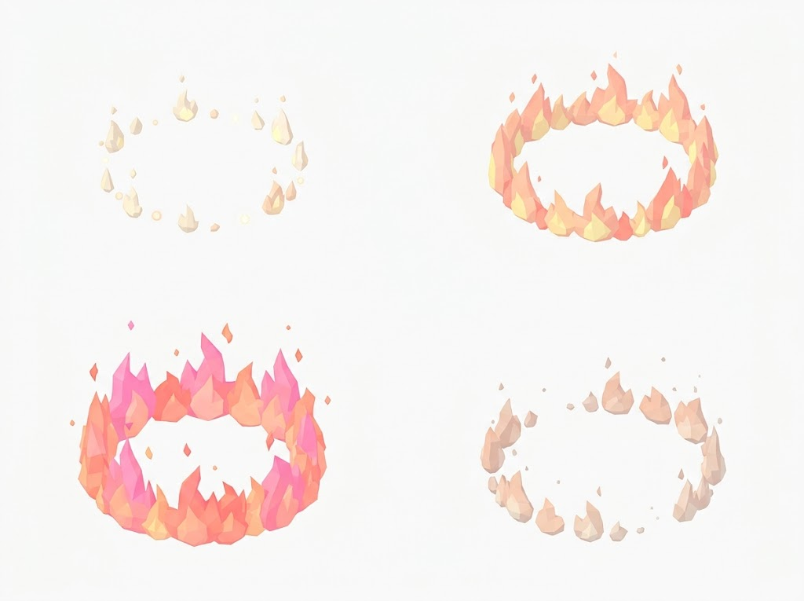

Símbolos de los glifos
- Flecha cambiar el símbolo. Propongo usar este (reconocimiento en izquierdas y derechas):

- Para levitación usar este:
- Para línea:


- Para hielo:

Reconocimiento de los glifos-sellos
Ahora mismo hay un bug, al meter un hechizo hay un delay significativo hasta que el sistema lo reconoce, revisar. Esto ocurre tanto en sellos como en glifos

